UNIVERSIDAD NACIONAL DEL ESTE

FACULTAD POLITÉCNICA – INGENIERÍA ELÉCTRICA

1ª PRUEBA FINAL DE CÁLCULO 1

ALUMNO: ………………………………………………………………….. FECHA: 27/06/03

- Determinar los Puntos críticos, el valor máximo y los puntos de inflexión de la curva:

 ( 25 Puntos )

- Calcular el área determinada por la recta que pasa por los puntos ( -2 , -6 ) y ( 4, 6 ), y la curva:
 ( 25 Puntos )

- Calcular la integral dada a continuación :

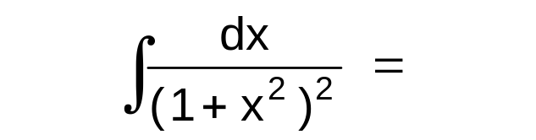 ( 25 Puntos )

- Demostrar que la derivada de la función dada a continuación :
( 25 Puntos )
